重庆市卫生服务中心
重庆市卫生人才交流中心
渝卫服发〔2021〕91号

重庆市卫生服务中心
重庆市卫生人才交流中心
关于举办第四届重症医学专科护士培训班的通知

各医疗卫生单位：
为规范重庆市重症医学专科护士培训工作，提高专科护士理论知识与临床技能水平，贯彻落实渝卫复〔2018〕124号文件提出的要求，加快重庆市重症医学专科护理领域骨干人员培养，全面提升全市重症医学专科护士专业技术水平和服务能力，促进重症医学护理专业发展，我中心联合中国人民解放军陆军军医大学第一附属医院（重庆市重症医学专科护士培训基地），举办第四届重症医学专科护士培训班，现将有关事项通知如下：
- 培训方式及时间
以理论授课、操作实训及临床实践培训相结合的方式。
（一）理论技能：2022年2月21日—3月20日；
（二）临床实践：2022年3月21日—5月22日。
二、培训地点
（一）理论技能：中国人民解放军陆军军医大学第一附属医院（重庆西南医院）教学楼；
（二）操作实训：中国人民解放军陆军军医大学第一附属医院（重庆西南医院）战创伤护理模拟培训中心；
（三）临床实践：中国人民解放军陆军军医大学第一附属医院（重庆西南医院）重症医学科及各专科监护室。
三、培训人数及对象
（一）本届招收学员50人；
（二）热爱护理工作，责任心强、思想品德良好，身体健康、有奉献精神的人员；
（三）大专以上学历，具有2年以上临床工作经验，持有执业资格证的注册护士。
四、结业考核
按照培训计划要求，修完规定学时，通过理论考试、技能考核、综合实践能力考评等，成绩合格者由重庆市卫生健康委员会颁发《重庆市专科护士证书》。
五、学分认证
培训合格者，授予重庆市级继续医学教育学分6分，请参会学员带好本人的身份证证件进行签到授分。
六、报名相关事项

（一）报名时间和方式。
请学员扫描下方二维码于2022年2月14日前完成回执填写。
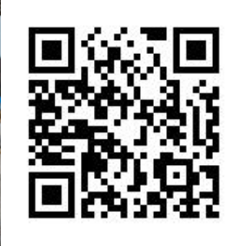

（二）录取通知。
本届学员录取结果将以电话的方式通知本人，《录取通知书》将发放至个人邮箱。
（三）收费标准。
重症医学专科护士培训费4000元（含教材、资料费）。食宿费、往返交通费用自理，按规定由单位报销。
（四）收费方式。
缴费后，由重庆市卫生服务中心统一开具发票，请提前准备好单位开票信息。
七、注意事项
本次培训暂不接受近14天内入境人员或疫情中高风险地区人员参加，参训学员报到时出示个人健康码信息。参会人员应严格遵守统一安排，做好培训途中和培训期间的个人防护工作。参会人员如有身体不适，应当立即通知会务组进行处理。
八、报到及联系方式
（一）报到时间：2022年2月21日9：00—11：00
（二）报到地点：中国人民解放军陆军军医大学第一附属医院（重庆西南医院）教学楼八楼护理处教学科研办
（三）联系人及联系方式：
西南医院 刘畅 023—68754310
重庆市卫生服务中心 陈炼 023—63651371

重庆市卫生服务中心 重庆市卫生人才交流中心
2021年12月17日

重市卫生服务中心行政人事部 2021年12月17日印发

